**Проект: «Такие разные, прекрасные цветы»**

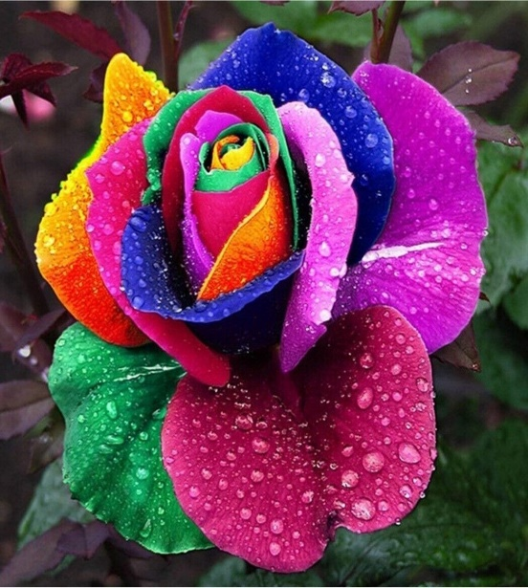 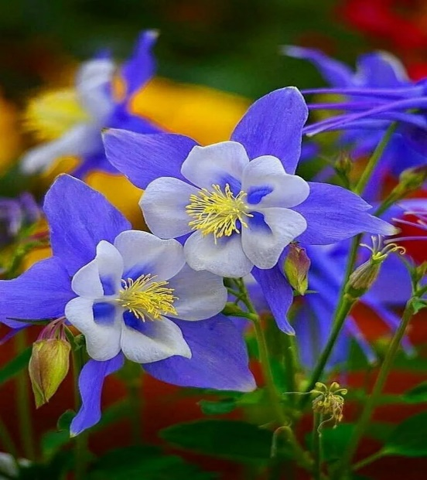

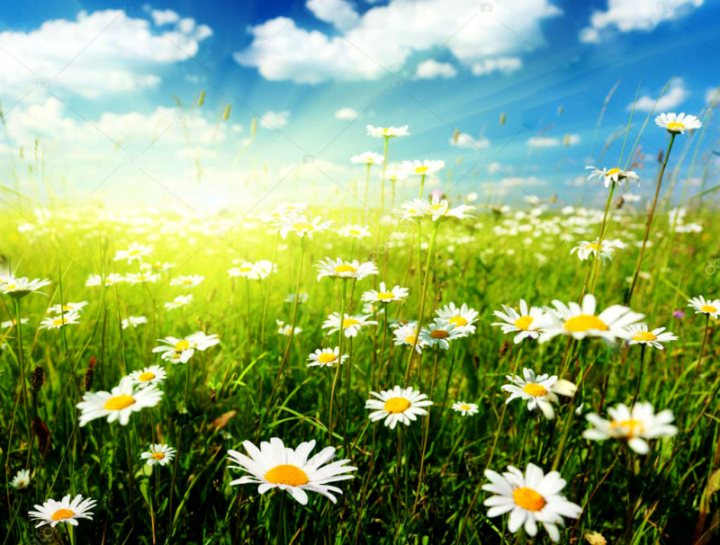

**Актуальность проекта:**

Экологическое воспитание – одно из основных направлений в системе образования, это способ воздействия на чувства детей, их сознание, взгляды и представления. Поэтому очень важно разбудить в детях интерес к живой природе, воспитывать любовь к ней, научить беречь окружающий мир. Необходимо сделать воспитательную работу незаметной и привлекательной для детей, через мультфильмы, дидактические игры, физминутки, стихи, слушанье музыки, рассматривание картин цветов и т.д.

Цветы – это не только красота, но и часть живой природы, которую надо беречь и охранять, и, конечно же, знать. Знать строение цветка, его внешний вид, особенности, целебные свойства.   
Сорвать цветок может каждый, а вот сказать – какой цветок сорвал и для чего, далеко не все.

**Цель проекта:**

Познакомить детей с разнообразием цветов, их строением, условиями, необходимыми для их роста, и влиянием на эмоциональное состояние человека.

**Задачи:**

Расширить и уточнить представления детей о цветущих растениях и их разнообразии; расширять словарный запас.

Учить сравнивать растения, делать выводы на основе сравнения.

Формировать бережное отношение к растениям, развивать желание ухаживать за ними.

Воспитывать любовь к прекрасному, красоте окружающего мира.

Развивать творческие способности детей, закреплять умение отражать полученные впечатления в рисунках, творческих работах.

Вовлечь родителей в проектную деятельность.

**Вид проекта:**групповой, познавательно – исследовательский, творческий.

**Участники проекта:** дети 4 - 5 лет (средняя группа, воспитатель)

**По продолжительности:** краткосрочный(2недели).

**Формы реализации проекта:**

1**.**занятия;

2.дидактические, с\р  игры;

3.беседы;

4.заучивание стихотворений о цветах;

5.отгадывание загадок;

6.рассматривание иллюстраций;

7.чтение художественной литературы;

8.развлечения;

9.презентации;

10.экспериментирование (опыты, наблюдения, исследования).

11.художественно-творческая деятельность детей и родителей воспитанников (аппликация, рисование, лепка).

**Предполагаемый результат проекта:**

Расширились представления детей о цветах (дети имеют представления о строении, разнообразии);

Развивающая среда группы пополнилась: литературой, фотографиями, иллюстрациями, стихотворениями, загадками о цветах;

У детей сформировалась любознательность, творческие способности, познавательная активность, коммуникативные навыки, желание ухаживать за цветами;

Дети понимают необходимость бережного и заботливого отношения к природе.

**Наглядный материал:**

а) цветы живые, на иллюстрациях;  
б) настольно-печатные игры;  
в) дидактические игры по экологии;

**Этапы работы над проектом**:

**Подготовительный этап:**

Подбор материала, оборудования и литературы с информацией по теме проекта. Разработка плана работы по реализации проекта. Оформление  папок – передвижек для родителей по теме проекта.

**Основной этап:**

Мероприятия по работе с детьми:

1.чтение художественной литературы

2.заучивание стихотворений

3.рассматривание иллюстраций

4. подвижные игры

5.просмотр м\ф

6.беседы

7.рисование

8.аппликация

9.лепка

10.дидактические игры

11.сюжетно – ролевые игры

12.пальчиковые игры

13.слушание песен

14.наблюдение

15.труд

16.безопасность

**1. Чтение художественной литературы:**

Сказки, стихи – «Дюймовочка», «Как поссорились растения»; У. Благинина «Ромашка», «У солнышка в гостях», В.П. Катаев «Цветик – семицветик», П. Соловьева «Подснежник»;

**2. Заучивание стихотворений:**«Колокольчик», «Одуванчик», «Ромашка»

**3. Рассматривание иллюстраций с изображением цветов.**

**4. . Слушание песен:**Детская песенка про цветочки, детская песня о цветах и т.д.

**5. Просмотр мультфильмов:**«Ночной цветок», «Чудесные цветочки», «Развивающие мультики про цветы».

**6. Беседы** – «Мой любимый цветок», «Какие комнатные растения живут у вас дома?», «Что мы знаем о цветах?»,  «Какие бывают цветы?», «Почему цветы осенью вянут?

**7. Занятия: «**Цветы» - экология,«Цветочная поляна» - развитие речи

**8. Рисование:**«Мой любимый цветок», «Цветочек для мамы», раскрашивание раскрасок «цветы», «Желто-белый нарцисс», «Дорисуй цветок».

**9. Аппликация**:  «Цветики-цветочки», коллективная работа «Цветочная поляна».

**10. Лепка:**«Волшебные цветы», «Цветочная клумба».

**11.  Дидактические игры:**– «Найди растение», «Собери цветок из лепестков», «Отгадай, что за цветок», «Какого цветка не стало»,  «Найди такой же»,«Собери букет», «Назови ласково», «Узнай по описанию», «Я садовником родился», «Опиши цветок», мозаика «Выложи цветы».

**12. Сюжетно – ролевая игра:**«Цветочный магазин».

**13. Пальчиковые игры:**  «Цветки», «Мак», «Хризантемы».

**14. Подвижные игры** – «Солнышко и дождик», «Живая клумба цветов»,  Цветочные полянки».

**15. Труд**: Полив цветов на клумбе.

**16. Наблюдения** – за цветами на клумбе; «Растения нашего участка», «Какие они – растения?», «Кто помогает растениям расти?».

**17. Безопасность:**Формирование основ экологической культуры. Продолжение знакомства с правилами поведения на природе.

**3.  Заключительный этап:**

оформление фото выставки;

создание альбома о цветах со стихами и иллюстрациями к ним;

создание гербария.

**Ожидаемый результат:**

1. Дети знают названия разнообразных цветущих растений, их особенности;

2. Понимают необходимость бережного и заботливого отношения к цветам;

3. Сформированы трудовые умения и навыки по уходу за растениями, желание общаться с природой;  
4. В непосредственно-образовательной деятельности (лепка, рисование, аппликация) пытаются изображать объекты природы — цветы.

**Список используемой литературы:**

Х. К. Андерсен «Дюймовочка»;А.Толстой «Колокольчики»;У. Благинина «Ромашка», «У солнышка в гостях»; В.П. Катаев «Цветик – семицветик»

П. Соловьева «Подснежник»; «Короткие сказочные истории про цветы

Интернет – ресурсы.

**Приложение**

Дидактические игры для детей

1. Дидактическая игра: «Отгадай!». Воспитатель перечисляет характерные признаки цветов, дети пытаются отгадать название цветов. После названия каждого цветка, воспитатель показывает изображение этого цветка.

2. Дидактическая игра: «Рисуем картину». Дети сначала приклеивали, на обведенные по шаблонам изображения, семена гречихи, риса, подсолнечника, гороха, а затем раскрашивают картину.

3. Дидактическая игра: «Собери цветок». Педагог раздаёт детям карточки с изображением стеблей с листьями. Детям показывает карточку с изображением головок цветков разных растений.

Воспитатель. Листья зелёные оживут и свой цветочек найдут.

Ребёнок, у которого есть изображение листьев и стебля к этому цветку отвечает: «Я узнала тебя, ромашка, ты мой стебелёк». Ребёнок получает карточку и составляет цветок.

4. Дидактическая игра: «Собери букет». Дети рассматривают цветы. Затем воспитатель просит детей составить букеты из цветов. Дети отбирают нужные картинки и перечисляют, сколько и каких цветов у них в букете.

Например:

У меня в букете 2 астры 1 георгин, 2 розы.

5. Дидактическая игра: «Назови ласково». Педагог, бросая мяч ребенку, называет слово. Ребенок, возвращая мяч, произносит его «ласково».

Например:

Цветы – цветочки.

Слова: цветок, стебель, стебли, лист, листья, букет, букеты.

**Загадки для детей**

Очищают воздух,

Создают уют,

На окнах зеленеют,

Круглый год цветут.

Ответ: Цветы.

***

Стоит в саду кудряшка - белая рубашка,

Сердечко золотое. Что это такое?

Ответ: Ромашка.

***

У занесённых снегом кочек,

Под белой шапкой снеговой,

Нашли мы маленький цветочек,

Полузамёрзший, чуть живой.

Ответ: Подснежник.

***

Вырос он под солнцем жгучим

Толстым, сочным и колючим.

Ответ: Кактус.

***

Золотое решето,

черных домиков полно.

Сколько черненьких домов,

Столько беленьких жильцов.

Ответ: Подсолнух.

***

Над лугом парашютики,

Качаются на прутике.

Ответ: Одуванчики.